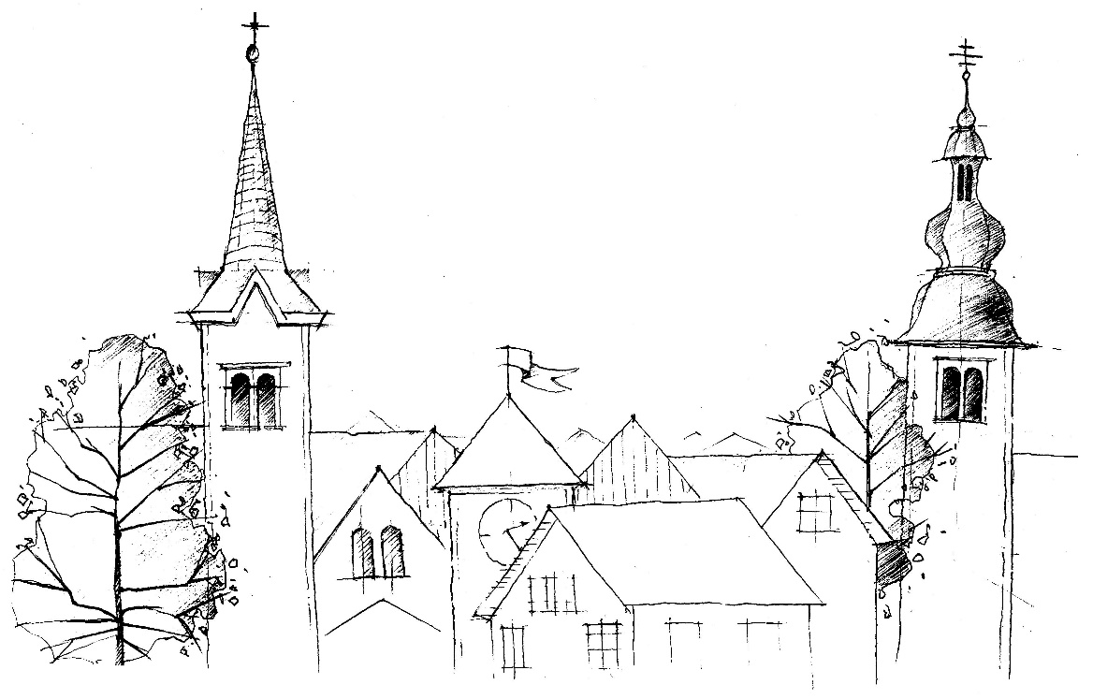
OZNANILA ŽUPNIJE
KRANJ-DRULOVKA/BREG

06. 02. 2022
Lk 5,1–11

VSI SMO RIBIČI NA GLOBOKEM

Pred Današnji evangelij v katerem Jezus stopi v Petrov čoln, iz njega uči in omogoči ulov (hrano), lahko dojemamo tudi v evharistični luči. Ali ni to čudovita podoba Cerkve z evharistijo v središču? Noč brezplodnega truda se konča, ko evharistični Jezus stopi v čoln, da nas reši pogubljenja. Ločeni od Boga smo v rokah smrti, z Njim pa smo rešeni za življenje. Že zgled svetega arškega župnika Janeza Marije Vianneyja, nam govori o nenadomestljivi vlogi duhovnika pri evharistiji. Brez duhovnika ne bi bilo Jezusa v našem čolnu, ali drugače: svetega Rešnjega telesa ne bi bilo med nami. Vianneyjeve besede se glasijo: »Če bi ukinili zakrament duhovništva, ne bi imeli Gospoda. Kdo ga je postavil v tabernakelj? Duhovnik. Kdo je sprejel vašo dušo ob sprejemu v življenje? Duhovnik. Kdo jo hrani in ji daje moč za njeno potovanje? Duhovnik. Kdo jo pripravlja za prihod pred Boga, jo končno umije v krvi Jezusa Kristusa? Duhovnik … Če bi dobro razumeli, kaj je duhovnik v svetu, bi umrli, vendar ne zaradi strahu, marveč zaradi ljubezni … Pustite župnijo dvajset let brez duhovnika in ljudje bodo častili živali … Duhovnik ni duhovnik zaradi sebe, temveč zaradi vas.« Jezusovo naročilo Petru v evangeljskem odlomku tako velja tudi slehernemu duhovniku: »Ne boj se! Odslej boš lovil ljudi« (Lk 5,10). »Loviti« pomeni pomagati ljudem priti v poživljajoči odnos s Kristusom. Duhovnik je predvsem učitelj vere: najprej s pričevanjem, šele nato s poučevanjem. Pričevalec pa je, ko verniki in drugi ob njem začutijo, da ni sam »v čolnu« življenja, ampak da je z njim vstali Gospod, da se Nanj zanaša, da vodi ter usmerja samo k Njemu in da po njem deluje sam Vstali. Ker pa je duhovnikov iz leta v leto manj, je pomembno dejstvo, da smo pa vsi krščeni na svoj način »pri krstu postali deležni Kristusove duhovniške, preroške in kraljevske službe in izvršujejo svoj delež poslanstva celotnega krščanskega ljudstva v Cerkvi in v svetu.« (C 31) Zato je prav, da verni laiki, velikodušno in ob primerni usposobljenosti prevzemajo v občestvih tiste naloge, ki niso bistveno vezane na službeno duhovništvo. Če smo v čolnu skupaj s Kristusom, brez strahu odrinimo na globoko in zaupajmo Njegovim besedam, ki nam kliče: »Ne boj se!«+9+7

Po: radio.ognjisce.si, feb. 2010

RIBIČI
Jutro je odprlo vrata v sončni dan
in nas našlo med vsakdanjimi opravili,
kjer razpenjamo načrte in krpamo upanje.
Če bi imeli pogum vreči mreže na Besedo,
bi bili nagrajeni z darovi duhovnega obilja,
bili bi spravljeni s seboj in svetom,
in pripravljeni biti ob pravem času na pravem mestu.
Vemo, da moramo odriniti na globoko,
v čiste vode življenja s Tvojo milostjo,
kjer na kristalni gladini Resnice
lahko vprašamo svojo podobo: Kdo sem?
Soočenje s seboj šele ob Tvojem odpuščajočem pogledu
znova dviguje oči v smiselnost bivanja.
In nam iz zastonjske Ljubezni
podarja osmišljeno življenje.
B. Vrbovšek, Gospod, povsod vidim Tebe
Jezus se je ozrl
po svojih učencih in govóril:
»Blagor vam, ubogi,
kajti vaše je Božje kraljestvo.
Blagor vam, ki ste zdaj lačni,
kajti nasičeni boste.
Blagor vam, ki zdaj jokate,
kajti smejali se boste.
Blagor vam, kadar vas bodo
ljudje sovražili, izobčili
in sramotili ter vaše ime
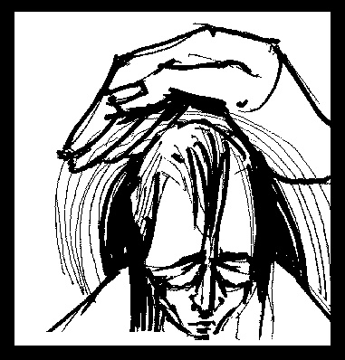
zavrgli kot zlo
zaradi Sina človekovega!
Razveselite se tisti dan
in vriskajte od sreče,
kajti vaše plačilo
v nebesih je veliko.
Prav tako so namreč
njihovi očetje ravnali s preroki.
(Lk 6,20–23)

Blagor nam, če se bomo ubogi v duhu, znali osvoboditi varljivega zaupanja v bogastvo in bomo imeli ljubezen in spoštovanje do ubogih, kakor do svojih bratov, živih podob Kristusa. Blagor nam, če se bomo vzgojeni v blagosti močnih, znali odpovedati pogubni sili sovraštva in maščevanja in če bomo premogli modrost, da se namesto za strah, ki ga vliva orožje, raje odločamo za velikodušno odpuščanje, za povezanost v svobodi in pri delu, za osvajanje z dobrot in z mirom.
sv. Pavel VI

NAPOVEDNI KOLEDAR

07.02.: V ponedeljek, 7.2.2022, ni verouka.
08.02.: Prešernov dan. Vabljeni k najbolj kulturnemu dejanju: sveti maši.

- Še vedno čakamo ljudi, ki bi bili pripravljeni ob sobotah priti čistiti cerkev na Bregu.
- Do konca januarja smo z vašimi darovi, ki ste jih nakazali na TRR ali prinesli osebno v župnišče, zbrali 10.860,00 €. Hvala vsem darovalcem!
- Nova polkna v zvoniku na Bregu so plačana, na vrsti sta še fasada zvonika in nova garaža z drvarnico.
Svete maše župnije KRANJ – DRULOVKA/BREG
06. februar  2022 | 5. NEDELJA MED LETOM  Pavel Miki, duhovnik | Breg  Drulovka  Breg | 7:30  9:00  10:30 | - za župnijo  - Mihaela in Janez Hudobivnik  - Darija Kalan (s.)
07. februar  2022 | PONEDELJEK  Nivard, redovnik | Breg | 18:00 | - Marija Kalan (B 74)
08. februar  2022 | TOREK  Prešernov dan  Hieronim Emiliani | Breg  Drulovka | 7:30  9:00 | - v čast Svetemu Duhu  - za zdravje (S.)
09. februar  2022 | SREDA  Apolonija, devica | Drulovka | 18:00 | - Janez in Cecilija Frelih
10. februar  2022 | ČETRTEK  Sholastika, devica | Breg | 18:00 | - Stanislav Škof (sl.)
11. februar  2022 | PETEK  Lurška Mati božja, svet. dan bolnikov | Drulovka | 18:00 | - Tončka Gramc, obl.
12. februar  2022 | SOBOTA  Humbelina, redovnica | Drulovka | 18:00 | - Karmen Suhadolnik, 30. dan
13. februar  2022 | 6. NEDELJA MED LETOM  Jordan Saški, redovnik | Breg  Drulovka  Breg | 7:30  9:00 10:30 | - za župnijo  - Vinko in Milka Ažman  - Franc Ornik
14. februar  2022 | PONEDELJEK  Valentin, duhovnik | Breg | 18:00 | - Stanislav in Ivana Porenta
15. februar  2022 | TOREK  Klavdij, redovnik | Breg | 7:30 | - po namenu (J.J.)
16. februar  2022 | SREDA  Julijana, mučenka | Drulovka | 18:00 | - za srečno zadnjo uro
17. februar  2022 | ČETRTEK  Sedem ustanoviteljev reda servitov | Breg | 18:00 | - Darija Kalan (S.)
18. februar  2022 | PETEK  Frančišek Regis Clet | Drulovka | 18:00 | - Anton Bregar
19. februar  2022 | SOBOTA  Konrad iz Piacenze | Drulovka | 18:00 | - Marija Eržen
20. februar  2022 | 7. NEDELJA MED LETOM  Sadot in perzijski mučenci | Breg  Drulovka  Breg | 7:30  9:00  10:30 | - Darija Kalan (z.)  - za župnijo  - po namenu (P. M.)

Izdaja župnija Kranj-Drulovka/Breg; Odgovarja: Ciril Plešec, žpk. 03/2022
Breg ob Savi 42, 4211 Mavčiče; Uredili: Leja in Nuša Šimnovec
Tel.: 042332870, 041760158; E-mail: ciril.plesec@siol.net
TRR: SI56 6100 0001 5473 496; pri Delavski hranilnici Kranj https://zupnija-drulovkabreg.si/

